1、错题集模块的数据库表：tbl_mistaken (用于描述一个错题)

2、截图如下：

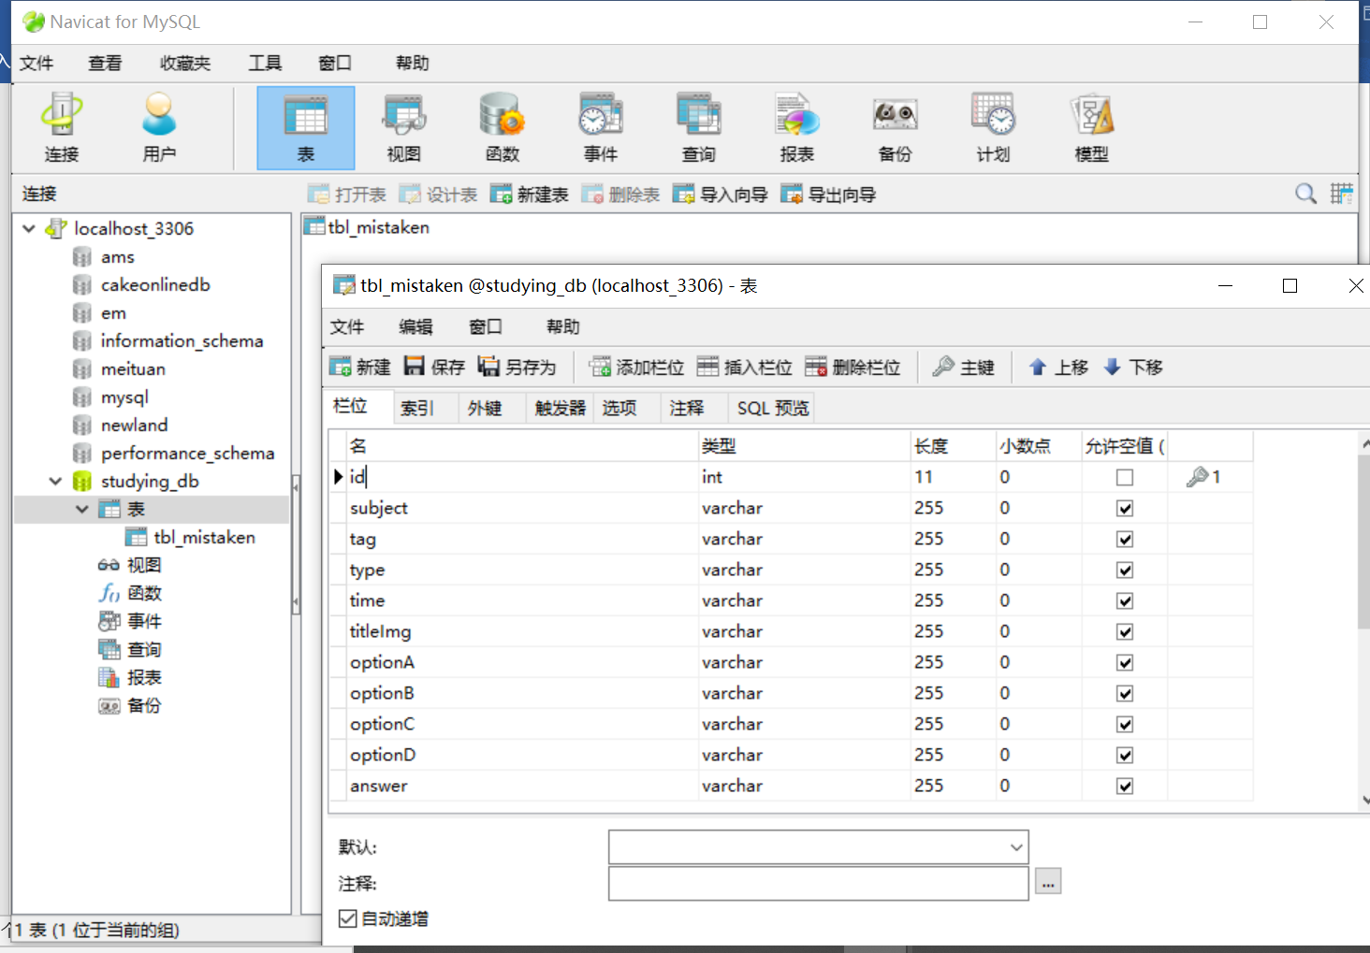

3、说明：

(1)数据集为utf-8编码

(2)id字段

* 主键
* 表示错题的编号
* 字段值自动递增

(3)subject字段：

* 表示错题的所属科目
* 字段值可仅为数学、语文、英语

(4) tag字段：

* 表示错题的所属模块
* 字段值可为集合、函数等等

(5) type字段：

* 表示错题的题目类型
* 字段值可仅为选择、填空、大题

(6) time字段：

* 表示上传错题的时间
* 字段值是字符串类型

(7) titleImg字段：

* 表示上传错题的题目的图片名
* 字段值是字符串类型
* 上传的图片保存在files目录下

(8) optionA字段：

* 如果是”选择题”，则字段值为题目中”A选项”对应的值；如果题目中没有A选项，则字段值为空。
* 如果是“填空题或大题”，则字段值为空。

(9) optionB字段：

* 如果是”选择题”，则字段值为题目中”B选项”对应的值；如果题目中没有B选项，则字段值为空。
* 如果是“填空题或大题”，则字段值为空。

(10) optionC字段：

* 如果是”选择题”，则字段值为题目中”C选项”对应的值；如果题目中没有C选项，则字段值为空。
* 如果是“填空题或大题”，则字段值为空。

(11) optionD字段：

* 如果是”选择题”，则字段值为题目中”D选项”对应的值；如果题目中没有D选项，则字段值为空。
* 如果是“填空题或大题”，则字段值为空。

(12)answer字段：

* 表示题目的正确答案
* 如果是”选择题”，则字段值即为ABCD中的一个